Объявление
Очередное заседание СНО кафедры акушерства и гинекологии состоится 12 декабря 2013 г. в 17:00. Место проведения – аудитория кафедры акушерства и гинекологии в Центральном роддоме.
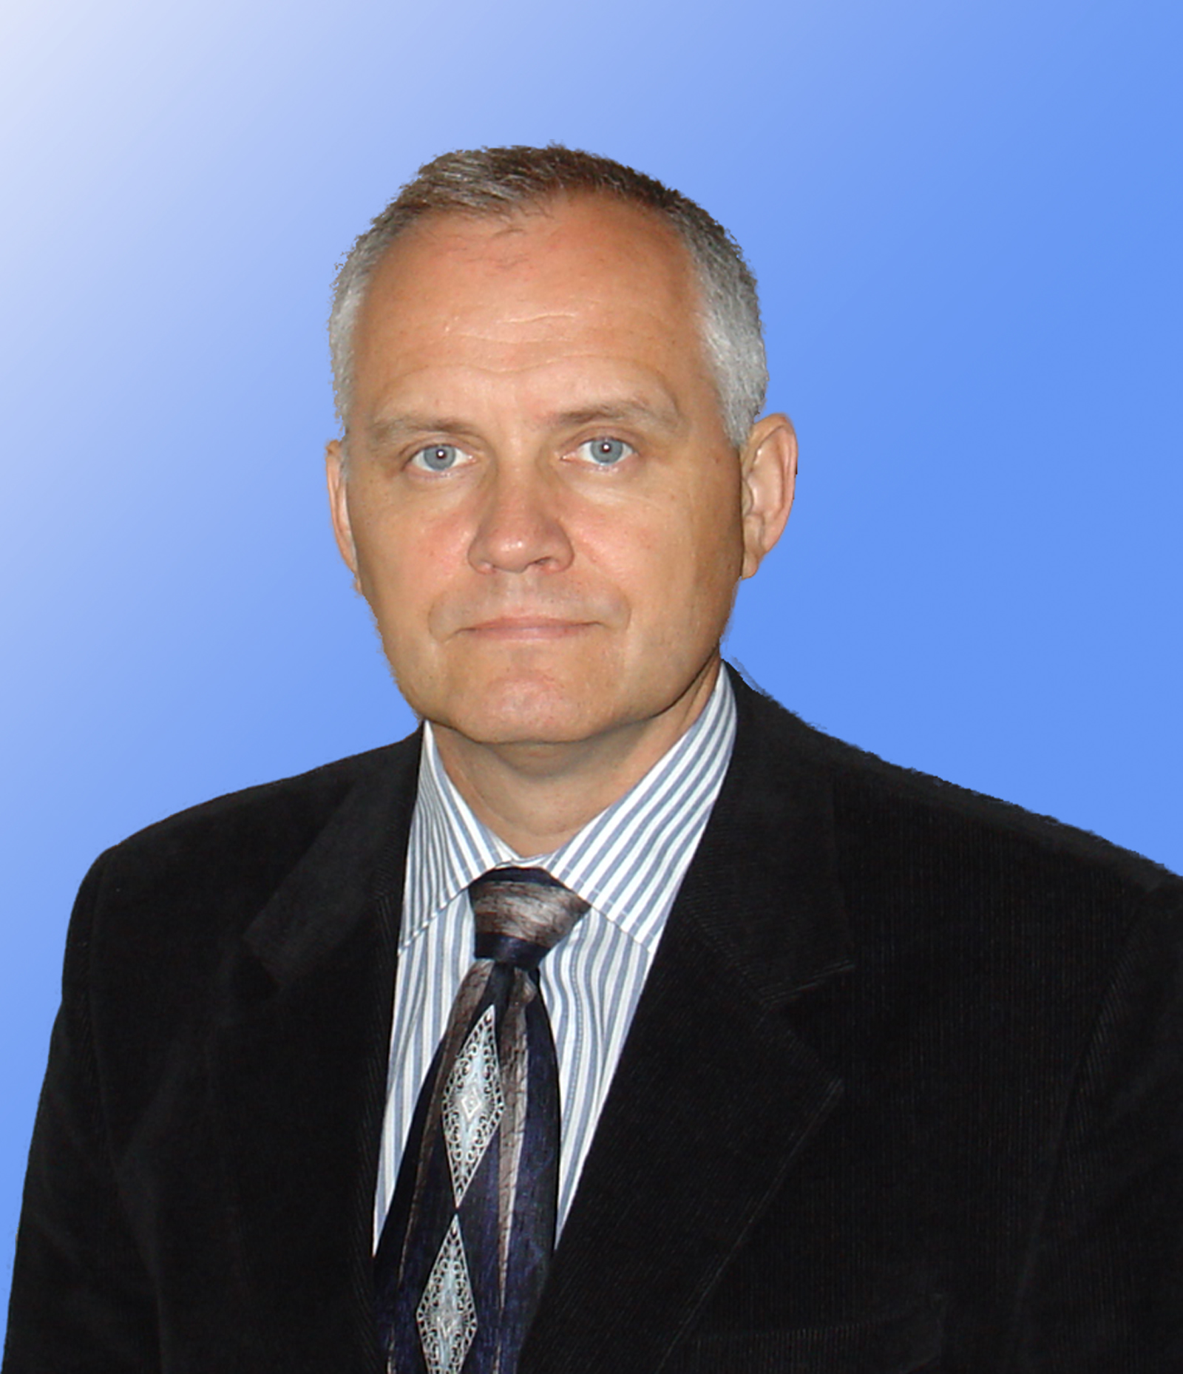
Тема заседания: «Разбор клинического случая родов». Будет рассмотрен случай "трудных" родов, при котором была изменена тактика родоразрешения, и последствия такого решения. Проводить разбор будет к.м.н., ассистент кафедры А.Е. Мирошников.
Работа СНО будет проходить в аудитории кафедры акушерства и гинекологии в Центральном роддоме. Проезд троллейбусом № 12, трамваями № 1, 2, 4, 10 до остановки «Детский центр». Маршрутным такси № 53, 44, 98 до Цирка.

Начало работы в 17:00. При себе иметь сменную обувь, халат.

